Инструкция по активации SIM-карт оператора «Т2» со специальным тарифным планом для ВОС «Мир другими глазами»
Перед активацией обязательно необходимо пополнить баланс на сумму абонентской платы (вашем случае 300 руб + 150 руб дополнительно)

- Скачайте приложение T2 и перейдите в раздел активации. Авторизуйтесь в приложении по активному номеру любого оператора, отличному от активируемого, и выберите «Активировать SIM». Если вы уже с нами – используйте номер T2 для входа.

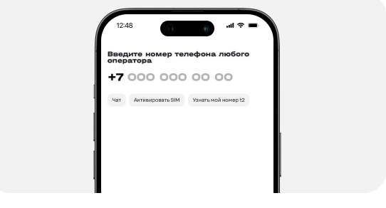
- Отсканируйте штрих код на SIM-карте. Он размещен на оборотной стороне пластиковой карточки.
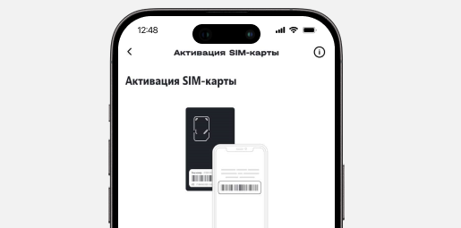

- Продолжите регистрацию нового номера
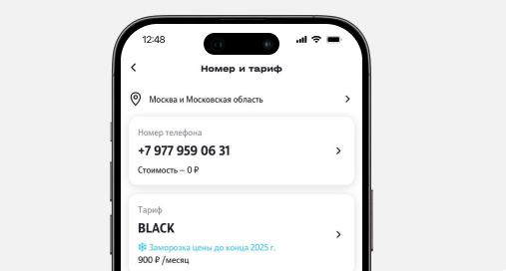

- Подтвердите личность удобным способом. Для этого вам потребуется подтвержденная учетная запись на Госуслугах. Зарегистрируйте SIM-карту, следуя подсказкам приложения.
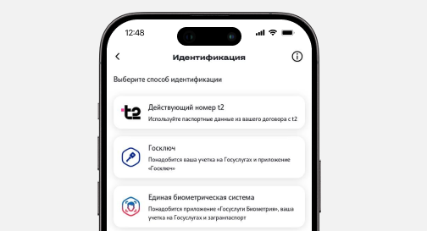

- Вы – абонент T2! Спасибо, что выбрали нас. SIM-картой можно пользоваться.

Перенос номера от другого оператора.

До начала процедуры переноса необходимо сделать:
- Обратиться к своему действующему оператору для проверки соответствия персональных данных в договоре. В противном случае будет отказ в переносе номера
- Удостовериться в соответствии региона переносимого номера и региона новой сим карты. То есть в вашем случае и там и там должна быть Челябинская область

- Зарегистрировать и активировать новую сим карту по инструкции выше.
- В приложении Т2 нажать на Мой номер на главном экране
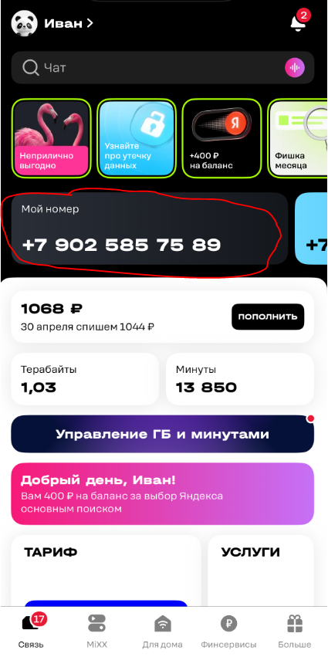
- В открывшемся окне «Действия с номером» выбрать перенести номер на эту SIM

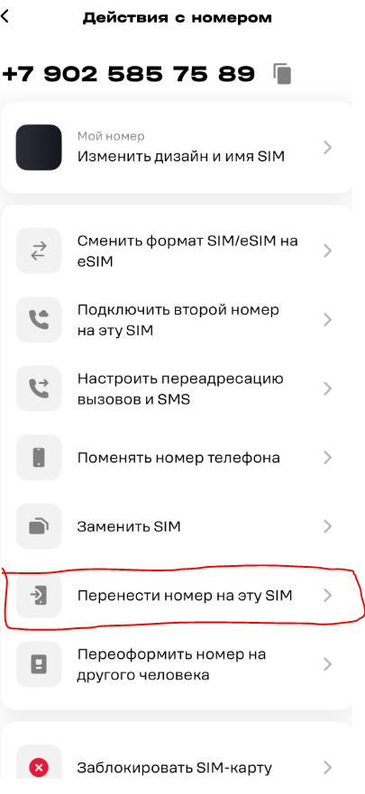

- Следовать дальнейшим инструкциям по заполнению данных
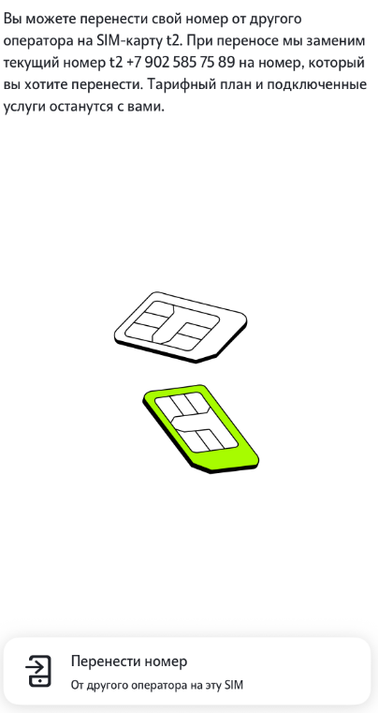
- Перенос номера происходит на 8 день после подачи заявления. Необходимо отслеживать смс сообщения о статусе переноса номера.

